Fernisering af udstillingen „Sophies valg på den tjekkiske måde“
D. 27. januar 2014 blev udstillingen „Sophies valg på den tjekkiske måde“ af journalist Judita Matyášová åbnet på Biblioteket Kulturværftet i Helsingør.
Udstillingen er en del af programmet hvormed Helsingør Kommune markerer Auschwitzdagen i år. Helsingør var en af det steder hvorfra de danske jøder en oktober nat i 1943 flygtede i sikkerhed til Sverige sammen med de tjekkiske børn som er afbilledet i udstillingen.
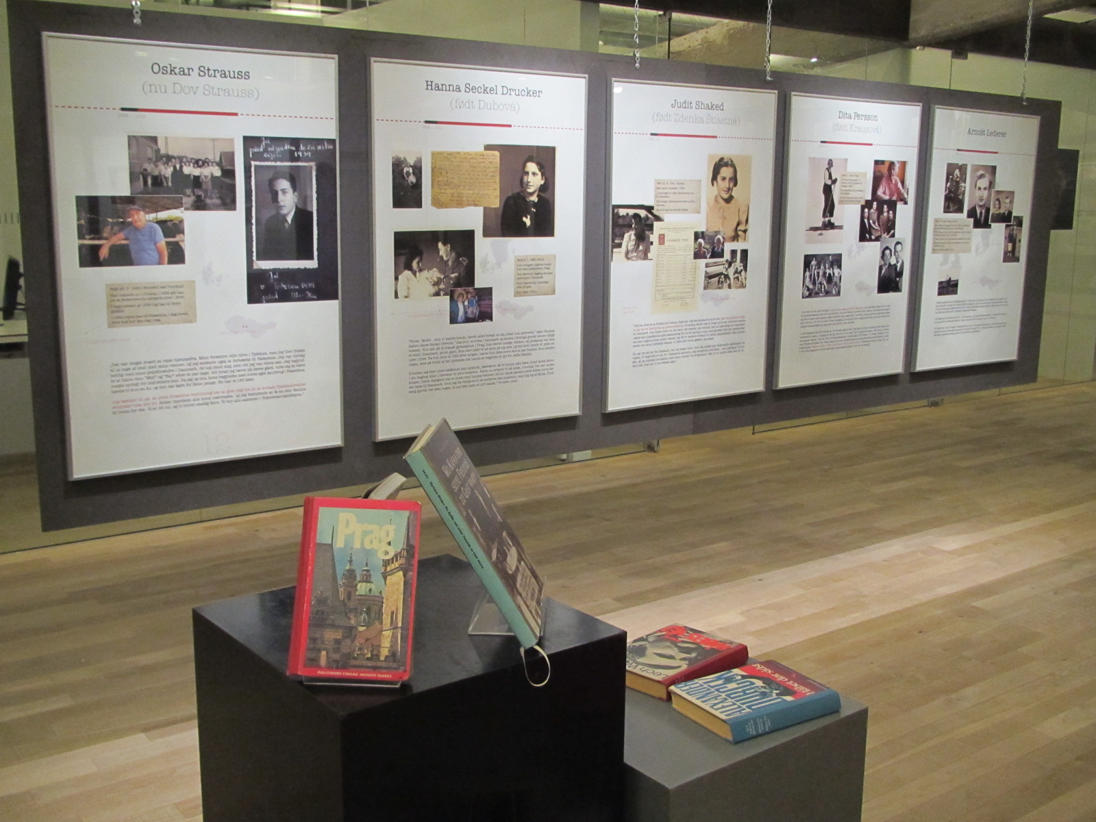
Marianne Hoff Andersen, børne- og kulturdirektør i Helsingør Kommune bød gæsterne velkommen og videregav derefter ordet til Tjekkiets ambassadør Jiří Brodský. I begyndelsen af sin åbningstale omtalte han betydningen af denne mindedag for Tjekkiet hvor det jødiske lokalsamfund har spillet en vigtig rolle i samfundet, landets historie og kultur. Dengang blev Tjekkoslovakiet også et af de første ofre for Hitlers Tyskland. “Det er vores forpligtelse at sørge for, at dette ikke bliver glemt. De nuværende og kommende generationer skal mindes om hvordan Anden Verdenskrig begyndte, dens årsager og dens ødelæggende virkninger.“
Ambassadør Brodský påpegede, at Sophies valg på den tjekkiske måde viser varige personlige bånd mellem de to lande og værdierne de deler. “Til sidst takkede han Danmark for hjælpen i de hårde tider. “Jeg vil gerne fortælle jer, at tjekkerne ikke glemmer, at det var danskerne som reddede livene af børnene vist på disse billeder, og at det var Danmark og Sverige hvor mange af disse børn fandt deres andet hjem."
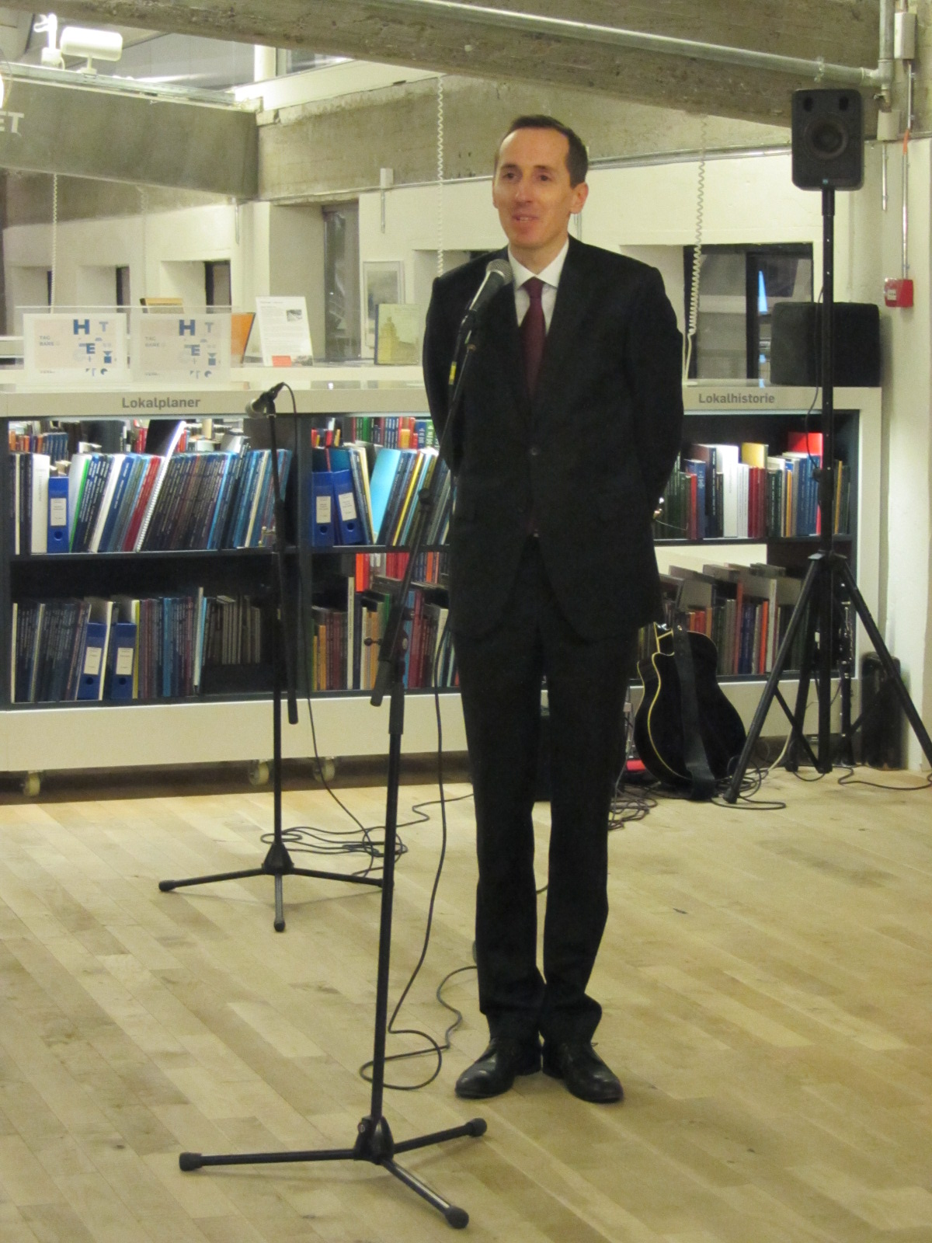
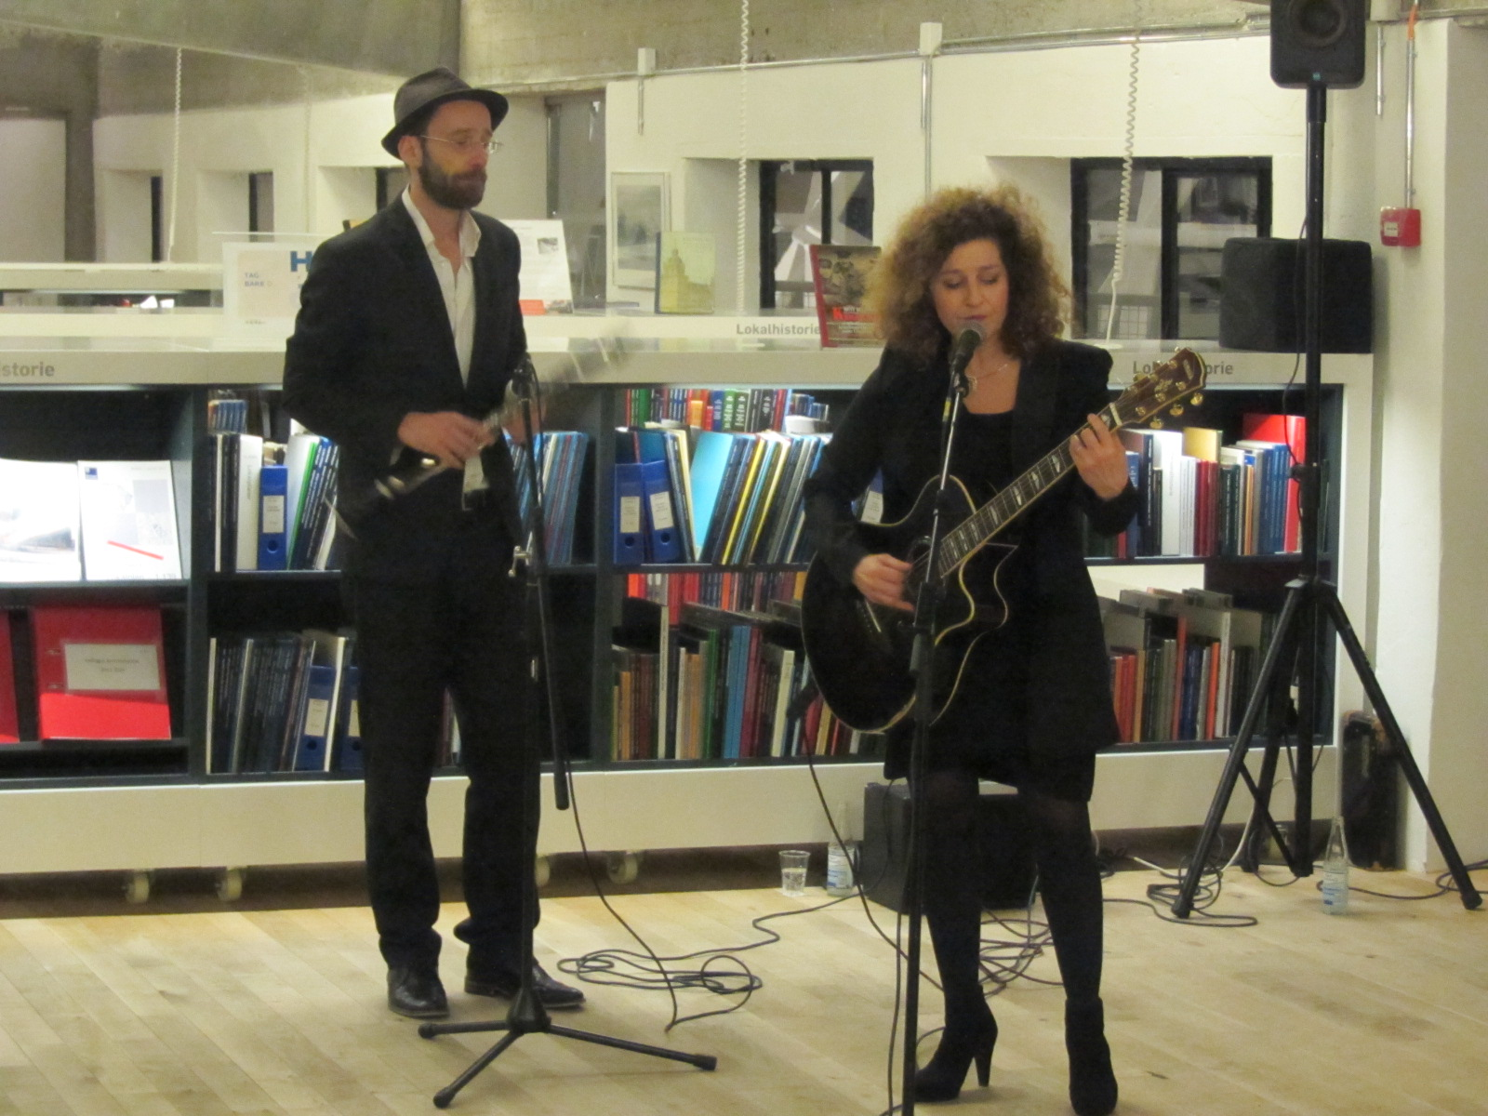
Den musikalske optræden af duoen Channe Nussbaum og Bjarke Kolerus afsluttede åbningsaftenen.
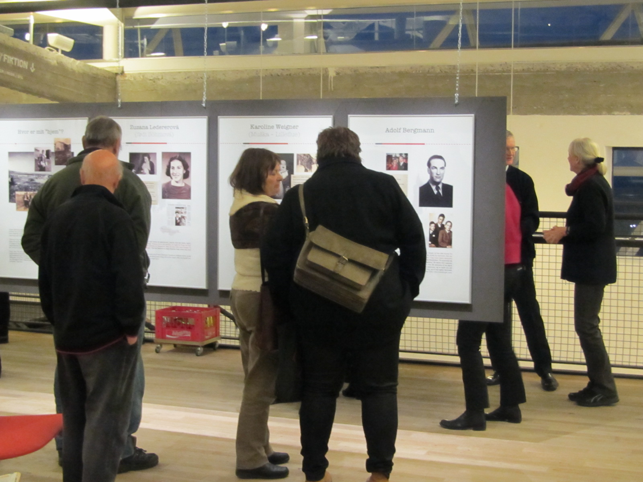
Udstillingen bliver vist i Helsingør indtil d. 2. marts 2014. Bagefter præsenteres den i andre danske byer.

